Java-তে Overriding বলতে যা বোঝায় (সহজ বাংলা ব্যাখ্যা):
🔹 সংজ্ঞা:
Java-তে method overriding হলো যখন একটি subclass (child class) তার parent class-এর কোনো method-এর একই নাম, একই return type, এবং একই parameter list রেখে নতুনভাবে নিজের মতো করে implement করে।
🔹 কেন করা হয়?
যাতে parent class-এর behavior পরিবর্তন করে subclass-এর নিজের মতো করে কাজ করানো যায়।
🔹 সহজ ভাষায় ধরুন:
তোমার বাবার (parent class) walk() method আছে, তুমি (child class) তোমার নিজের মতো করে হাঁটতে চাও (walk করতে চাও), তখন তুমি walk() method টাকে override করবে, যাতে তোমার হাঁটার ধরন অনুযায়ী কাজ করে।
🔹 মূল শর্তগুলো:
✅ Same method name
✅ Same return type
✅ Same parameter list
✅ Subclass এবং parent class-এর মধ্যে inheritance থাকতে হবে
✅ @Override annotation ব্যবহার করলে override হয়েছে কি না সহজে বোঝা যায়।
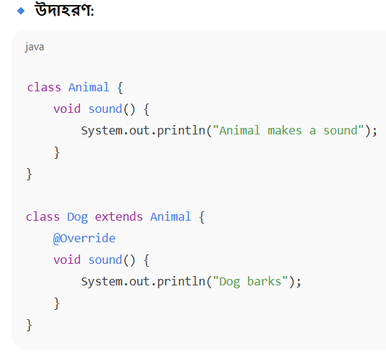
এখানে:
- Animal class-এর sound() method আছে।
- Dog class Animal কে inherit করছে।
- Dog class sound() method কে override করছে, যাতে Dog এর মতো করে শব্দ করে (bark করে)।

